**ПРАВИТЕЛЬСТВО РОССИЙСКОЙ ФЕДЕРАЦИИ**

**НАЦИОНАЛЬНЫЙ ИССЛЕДОВАТЕЛЬСКИ УНИВЕРСИТЕТ**

**«ВЫСШАЯ ШКОЛА ЭКОНОМИКИ»**

Факультет компьютерных наук

Департамент программной инженерии

|  |  |
| --- | --- |
| Подп. и дата |  |
| Инв. № дубл. |  |
| Взам. инв. № |  |
| Подп. и дата |  |
| Инв. №подл |  |

СОГЛАСОВАНО

Преподаватель департамента программной инженерии факультета компьютерных наук

А.Н. Степанов

«____» __________________ 2020 г.

УТВЕРЖДАЮ

Академический руководитель образовательной программы «Программная инженерия», к.т.н., профессор ДПИ ФКН

________________ В.В. Шилов

«____» ______________ 2020 г.

**МОБИЛЬНАЯ ОНЛАЙН БИБЛИОТЕКА ПОСВЯЩЁННАЯ ВОЕННОЙ ИСТОРИИ СРЕДНИХ ВЕКОВ И РЕНЕССАНСА**

**ЛИСТ УТВЕРЖДЕНИЯ**

**RU.17701729.04.05-01 34 01-1-ЛУ**

**Исполнитель**

Студент группы БПИ1910

____________ / A.Е.Семичев /

«____» ______________ 2020 г.

**Москва 2020**

**УТВЕРЖДЕН**

**RU.17701729.04.05-01 34 01-1 ЛУ**

|  |  |
| --- | --- |
| Подп. и дата |  |
| Инв. № дубл. |  |
| Взам. инв. № |  |
| Подп. и дата |  |
| Инв. №подл |  |

**МОБИЛЬНАЯ ОНЛАЙН БИБЛИОТЕКА ПОСВЯЩЁННАЯ ВОЕННОЙ ИСТОРИИ СРЕДНИХ ВЕКОВ И РЕНЕССАНСА**

**Руководство оператора**

**RU.17701729.04.01-01 34 01-1**

**Листов 12**

**Москва 2020**

1. Назначение программы 3

1.1. Функциональное назначение 3

1.2. Эксплуатационное назначение 3

1.3. Состав функций 3

2. Условия выполнения программы 3

2.1. Минимальный состав аппаратных средств 3

2.2. Минимальный состав программных средств 3

2.3. Требования к персоналу (пользователю) 3

3. Выполнение программы 5

3.1. Запуск приложения 5

3.2. Главное меню 5

3.3. Меню во время игры 7

3.4. Клавиши управления во время игры по умолчанию 9

3.5. Описание процесса игры 9

4. Сообщения оператору 10

ПРИЛОЖЕНИЕ 1 3

# Назначение программы

## Функциональное назначение

Функциональным назначением программы является подача пользователю информации про военную историю средних веков и ренессанса, собранной из многочисленных открытых источников.

## Эксплуатационное назначение

Программа может быть использована на досуге для получения информации о военной истории средних веков и ренессанса на смартфонах и планшетах на базе Android.

## Состав функций

Программа выполняет следующие функции:

1. Случайный выбор статей из базы данных
2. Отправка статей с базы данных
3. Переход с главной страницы на страницу просмотра контента
4. Возвращение со страницы просмотра контента на главную

# Условия выполнения программы

## Минимальный состав аппаратных средств

Для надёжной и бесперебойной работы программы требуется бесперебойный доступ к интернету и смартфон или планшет на базе Android, обладающий следующими минимальными характеристиками:

* минимум 512 MB RAM
* минимум 80 MB встроенной памяти

## Минимальный состав программных средств

Для работы программы необходим следующий состав программных средств:

* Операционная система не ниже Android 5.0

## Требования к персоналу (пользователю)

Минимальное количество персонала, требуемого для работы программы, должно составлять не менее 1 штатной единицы:

1. конечный пользователь – оператор ЭВМ.

Для работы с данной программой конечный пользователь не должен обладать особыми знаниями.

# Выполнение программы

В данном разделе описан пример работы с программой.

## Запуск приложения

Для запуска приложения нужно запустить «IronLib», предварительно установленный на телефон.

## Главное меню

Здесь располагаются 10 статей. При нажатие на любую из них открывается соответствующая статья

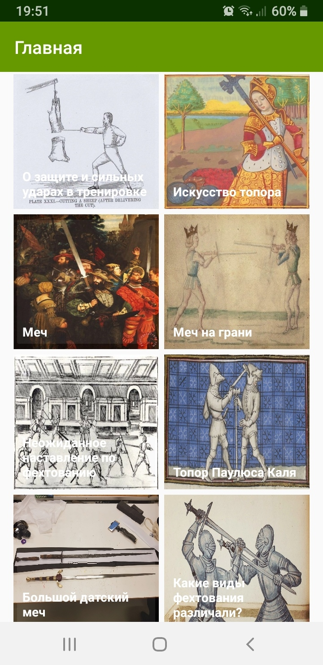

## Страница контента

Тут находится текст и изображения из статьи. Сверху слева кнопка возвращения в главное меню

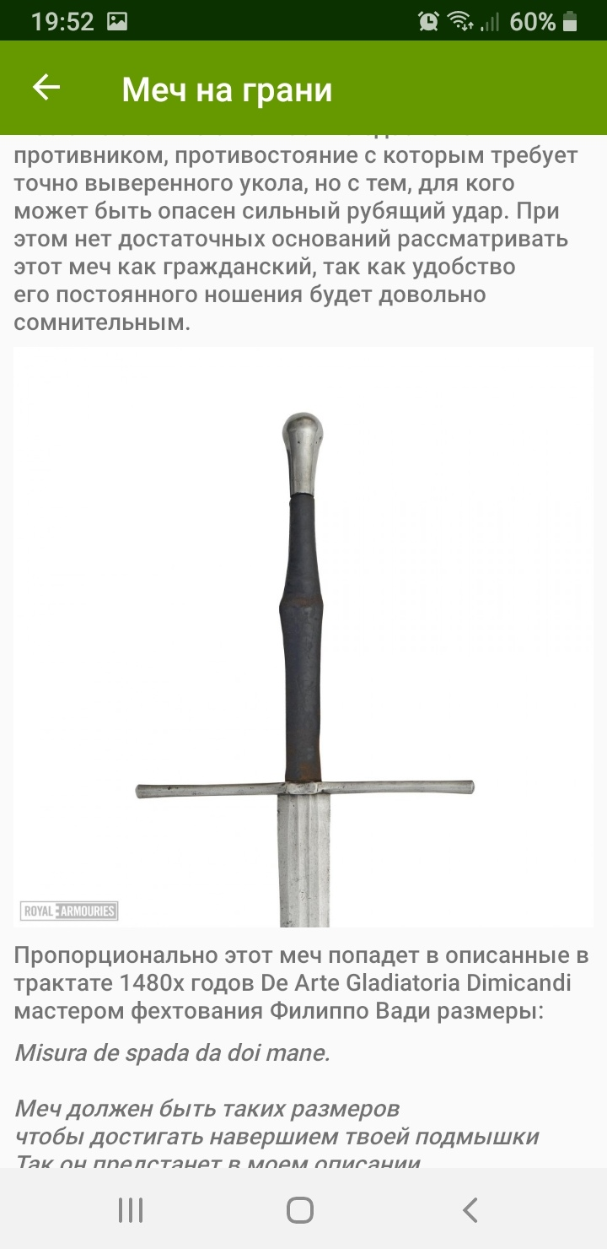

# Сообщения оператору

Оператор должен уметь работать с БД. И сваггером 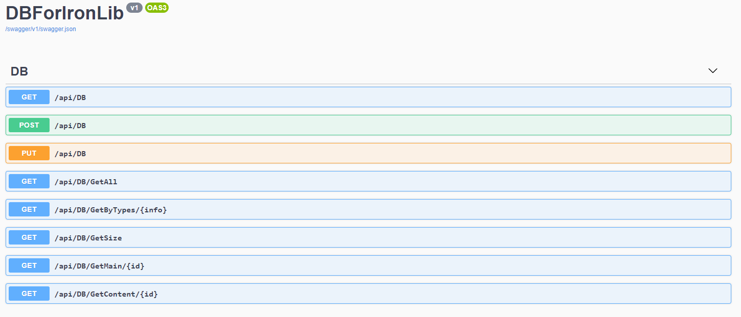

Первые 4 рассчитаны для работы с ними. 5-8 использует программа и не должны использоваться оператором.

* 1. Получение страниц из БД

Для получения всей информации из БД надо использовать Get/api/DB/GetAll. Она вернёт Информацию о всех страницах. Для получения страницы по Id надо Get/api/DB.

* 1. Добавление страниц в БД

Для добавление страницы в БД надо использовать Post/api/DB. Там надо ввести информацию о странице в тело запроса.

* 1. Редактирование страниц в БД

Для редактирования страницы в БД надо использовать Put/api/DB. Там надо ввести информацию о странице в тело запроса и id изменяемой статьи в строку id.

# ПРИЛОЖЕНИЕ 1

ЛИСТ РЕГИСТРАЦИИ ИЗМЕНЕНИЙ

|  |  |  |  |  |  |  |  |  |  |
| --- | --- | --- | --- | --- | --- | --- | --- | --- | --- |
| Изм. | Номера листов (страниц) | | | | Всего листов (страниц) в документе | № документа | Входящий № сопроводительного документа и дата | Подпись | Дата |
| измененных | замененных | новых | аннулированных |
|  |  |  |  |  |  |  |  |  |  |
|  |  |  |  |  |  |  |  |  |  |
|  |  |  |  |  |  |  |  |  |  |
|  |  |  |  |  |  |  |  |  |  |
|  |  |  |  |  |  |  |  |  |  |
|  |  |  |  |  |  |  |  |  |  |
|  |  |  |  |  |  |  |  |  |  |
|  |  |  |  |  |  |  |  |  |  |
|  |  |  |  |  |  |  |  |  |  |
|  |  |  |  |  |  |  |  |  |  |
|  |  |  |  |  |  |  |  |  |  |
|  |  |  |  |  |  |  |  |  |  |
|  |  |  |  |  |  |  |  |  |  |
|  |  |  |  |  |  |  |  |  |  |
|  |  |  |  |  |  |  |  |  |  |
|  |  |  |  |  |  |  |  |  |  |
|  |  |  |  |  |  |  |  |  |  |
|  |  |  |  |  |  |  |  |  |  |
|  |  |  |  |  |  |  |  |  |  |
|  |  |  |  |  |  |  |  |  |  |
|  |  |  |  |  |  |  |  |  |  |
|  |  |  |  |  |  |  |  |  |  |
|  |  |  |  |  |  |  |  |  |  |